Project back-end

Ontwikkelomgeving

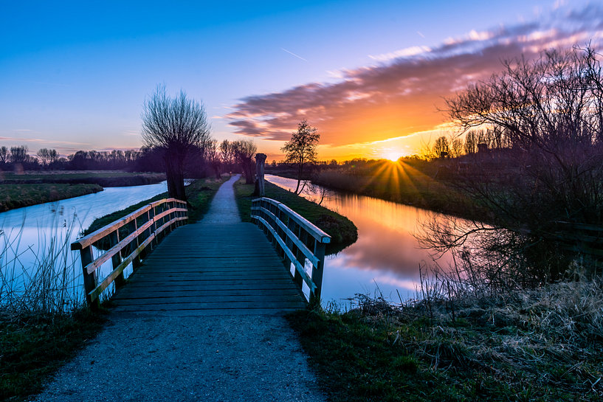

Namen: Netanel Dorothea, Patrick Devilee, Wendy Segaar

Studiejaar: 2018/2019

Werkgroep: 1

Projectleider: M. Boukiour

Inleverdatum: 03-04-2019

Versie:1.0

Inhoud

1. Benodigde hardware 3

2. Benodigde software 4

# 1. Benodigde hardware

|  |  |
| --- | --- |
| **Apparaat** | **Vereisten** |
| Computer | * 16 GB RAM * Intel Core i7 * NVIDIA GeForce GTX 1050 |
| Monitor | * 27 inch |
| Muis |  |
| Wifi router |  |

# 2. Benodigde software

|  |  |  |  |
| --- | --- | --- | --- |
| **Software** | **Versie** | **Installatie** | **Opmerkingen** |
| Laravel | 5.6 | Niet de nieuwste versie | 5.6 in plaats van huidige 5.7, omdat deze minder bugs bevat |
| Google Chrome | 73.0.3683.86 | Standaard | Verschillende browsers om te testen |
| Firefox | 63.0.3 | Standaard | Verschillende browsers om te testen |
| Opera | 58.0.3135.107 | Standaard | Verschillende browsers om te testen |
| PHP | 7.2 | Standaard |  |
| GitHub | 1.6.5 | Desktop app |  |
| Balsamiq | 3.5.17 | Standaard | Voor het maken van mock-ups en wireframes |
| Visio | Visio 2018 | Standaard |  |
| Microsoft Word | Office 365 | Standaard |  |
| Visual Paradigm | 15.2 | Standaard |  |